Output program pertemuan 6 GUI

1. Penggunaan kelas QspinBox

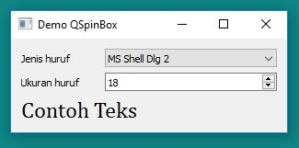

1. Penggunaan Kelas QdateEdit, QtimeEdit, dan QdateTimeEdit

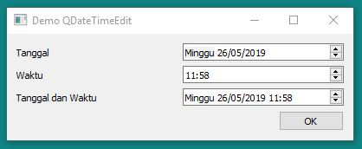

1. Penggunaan Kelas QcalendarWidget

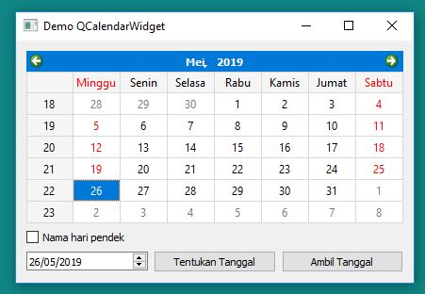

1. Penggunaan Kelas Qslider & QLCDNumber

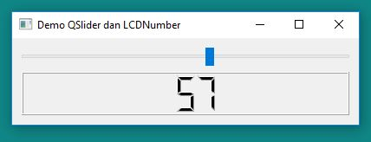

1. Penggunaan Kelas QprogressBar

